HƯỚNG DẪN CÔNG TÁC CHUẨN BỊ VÀ

NHẬN MẬT KHẨU HỆ THỐNG LMS (https://dttt.ued.udn.vn)

1. Công tác chuẩn bị
- Thiết bị hỗ trợ là các thiết bị sau hay thiết bị khác có chức năng tương đương:
- Laptop/Desktop (máy tính xách tay) có webcam hay webcam gắn ngoài
- Smartphone (điện thoại thông minh) có camera trước và cài đặt MS Teams (MST), pin có khả năng hoạt động liên tục 1,5h.
- Đường truyền Internet (thử và bố trí thiết bị Smartphone để đảm bảo tín hiệu âm thanh, hình ảnh tốt nhất theo Hình 1).
Hình 1. Bố trí Smartphone và Laptop/Desktop

2. Thông tin liên hệ
- Hỗ trợ các vấn đề tài khoản Email nhà trường, hệ thống LMS (https://dttt.ued.udn.vn):
Tổ CNTT&TT: 0916607890 (Nguyễn Toàn Quyền), nntt@ued.udn.vn.
- Hỗ trợ các vấn đề về danh sách, các thủ tục dự thi :
Phòng Khảo thí và ĐBCLGD: 0935739180 (Trương Văn Thanh).

3. Đăng nhập vào hệ thống
Sinh viên lần đầu tiên vào hệ thống https://dttt.ued.udn.vn, để lấy mất khẩu đăng nhập lần đầu, các bước thực hiện mô tả theo Hình 2:
Bước 1: Kích vào Đăng nhập (Log in), sau đó kích vào Quên ký danh hoặc mật khẩu (Forgotten your username or password?)
Bước 2: Nhập Email của trường đã cấp cho sinh viên để yêu cầu kích hoạt lại mật khẩu có quy định <Mã sinh viên>@ued.udn.vn. Những sinh viên nào quên mật khẩu vui lòng liên hệ theo thông tin ở Mục 2.
Bước 3: Sau khi Nhập Email xong, chọn Tiếp tục (Continue).
Bước 4: Sinh viên đăng nhập vào Email của trường, copy link dán vào trình duyệt.
Bước 5: Hệ thống yêu cầu nhập mật khẩu mới, tối thiểu 6 ký tự, bao gồm: ít nhất 1 số và 1 ký tự viết thường, nhập 2 lần để xác nhận.
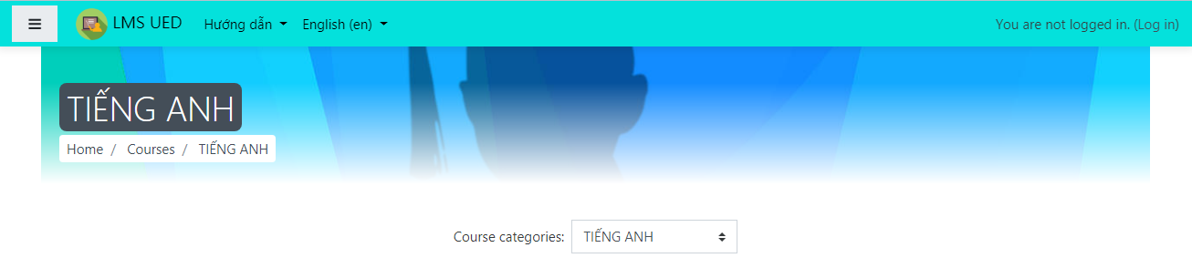
Bước 1
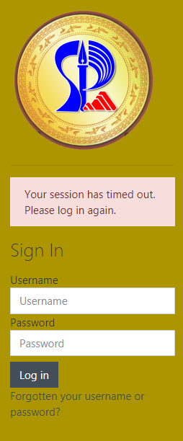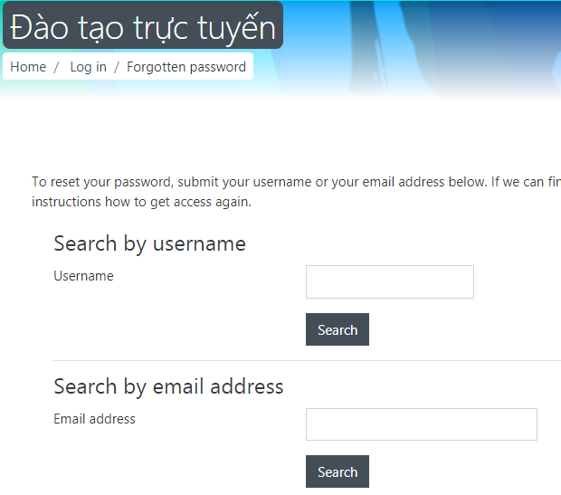
Bước 2
<Mã SV>@ued.udn.vn
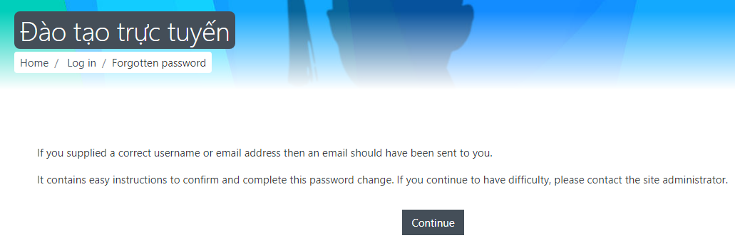
Bước 3
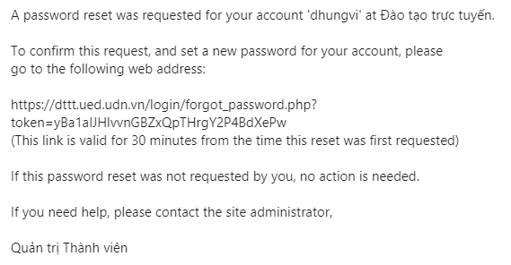
Bước 4
Copy link và dán vào trình duyệt
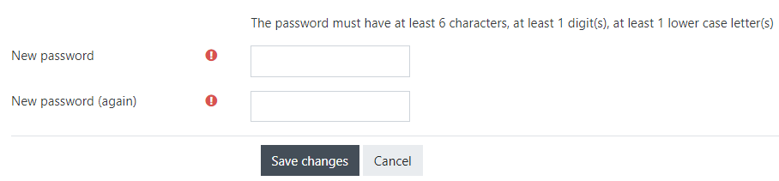
Bước 5
Hình 2. Các bước để lấy mật khẩu trên hệ thống LMS (https://dttt.ued.udn.vn)
Sau khi đăng nhập xong, chọn ca thi mẫu để làm thử bài thi hoặc chọn ca thi tương ứng với danh sách đã niêm yết.
* Lưu ý: Các ca thi có quy định giờ, sinh viên đăng nhập theo đúng thời gian qui định.

